به نام خدا



**گزارش کار آزمایشگاه ریزپردازنده**

**آزمایش پنجم**

نمایشگر HEX

صدرا صمدی (9312268122)

فاطمه خانی (94012269029)

نیم سال دوم 97-98

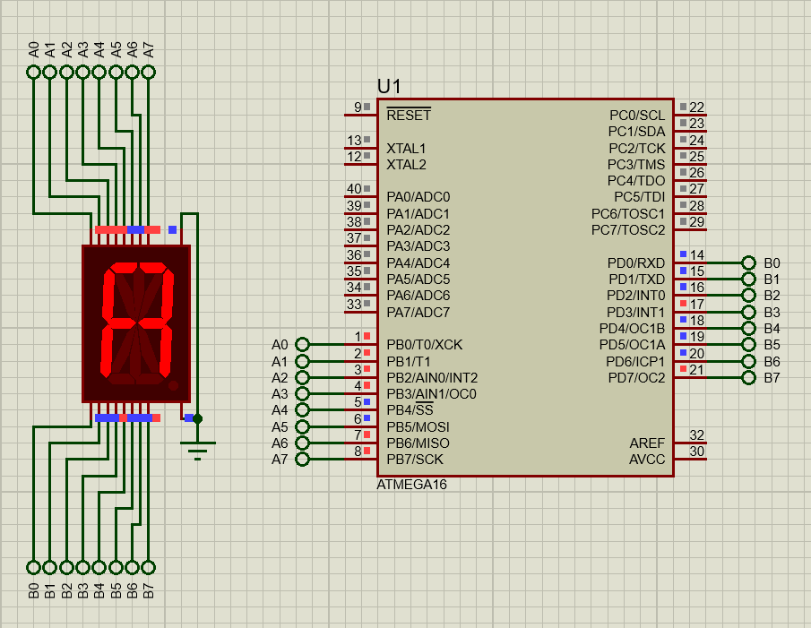

برای استفاده از نمایشگر هگز ابتدا پایه مشترک کاتد آن را به زمین وصل کرده، سپس 8 پایه آن که مربوط به LED های خارجی (دور نمایگشر) است را به پورت B میکروکنترلر و 8 پایه دیگر را به پورت D متصل می کنیم. هرگاه در یکی از پایه ها مقدار یک نوشته شود LED متناظر با آن روشن می شود.

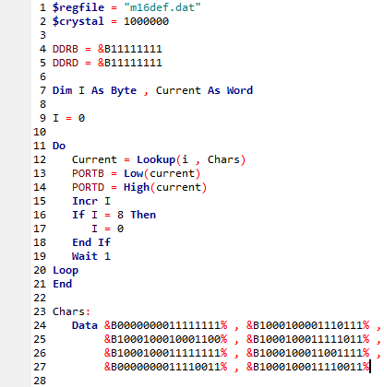

در کد برنامه ابتدا نوع پورت های B و D را به عنوان خروجی تعریف می کنیم، سپس در داخل حلقه برنامه یک شمارنده با تاخیر یک ثانیه قرار می دهیم. در هر مرحله یک کلمه متناظر با شمارنده را از جدول خوانده و 8 بیت پایین آن را در پورت B و 8 بیت بالای آن را در پورت D می نویسیم. هر بیت از کلمه، متناظر با یکی از LED های نمایشگر هگز است و زمانی که مقدار آن صفر باشد LED مربوطه خاموش و در غیر این صورت روشن می شود.

هدف از این آزمایش نمایش اعداد زوج مبنای 16 در نمایشگر HEX است.